

令和３年９月

南行徳中学校ブロック

学校運営協議会

南行徳中学校ブロック

合同学校運営協議会だより

７月１６日（金）１５時より新井小学校体育館にて南行徳中学校ブロック合同学校運営協議会が開催されました。当日は、関東地方に梅雨明け宣言が出され、非常に厳しい暑さにもかかわらず、南行徳中学校ブロック４校・１園約５０名もの学校運営協議会委員の方々が出席してくださいました。

（１）積極的なコミュニケーション…会場校校長挨拶（新井小学校・海老原校長）

　昨年度１回目の合同学校運営協議会は、コロナ対策のため筆談での実施となりましたが、今回は感染症対策を十分に行いつつ、積極的にコミュニケーションを取りながら、南行中ブロックの目指す子ども像を具現化していくための合同学校運営協議会にしていきましょう。

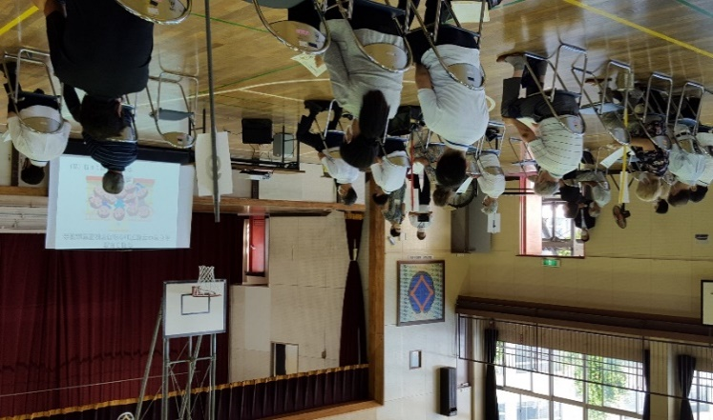（２）強く温かな思い…各学校・園の学校運営協議会での取り組み紹介

各校の学校運営協議会報告を通して今年度は「コロナ禍で工夫しながら

子どもたちのためにふれ合いや関わり合いを１つでも積み重ねていきたい」という各校の強く温かな思いを感じ取ることができました。

（３）地域のかかわり合いの中で…グループワーク

　昨年度の合同学校運営協議会では「南行徳中学校ブロックの子どもたちをどんな子どもに育てたいか」という「子ども像」を共有するためのワークショップを行いました。その際に出されたみなさんからの数々のアイデアが「７つの意見」にまとめられました。

　そして、今年度のワークショップは、５人ほどで１グループとなり、昨年度出されたの「７つの子ども像をどのように具現化していくか？」というテーマについて話し合われました。７つの子ども像は以下の通りです。

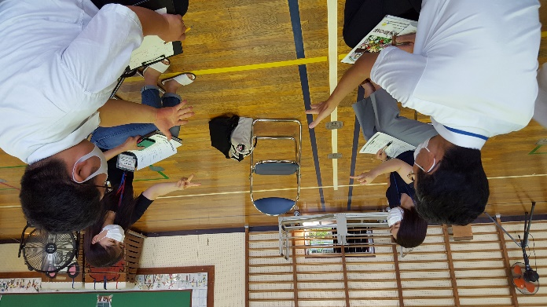

①元気な挨拶ができる子

②夢や希望を持つ子

③たくましく生きる子

④学力・行動力を身につける子

⑤自然を大切にする子

⑥個性・多様性を認める子

⑦南行徳っ子・地域愛にあふれる子

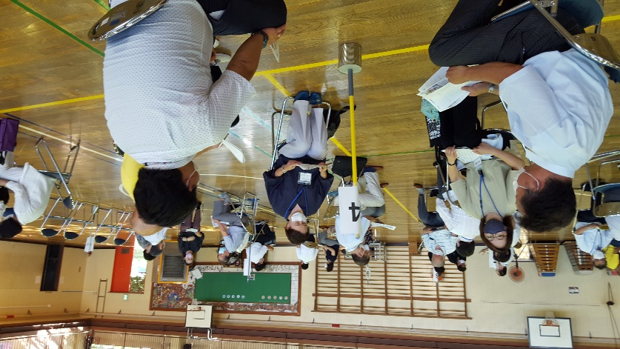

各グループ、平等にくじを引いて、テーマを決定しました。

さまざまな学校から集まったメンバーで構成されたグループでしたが、制限時間いっぱいまで活発な意見交流が行われました。

（４）地域力を高めて…ワークショップ発表

全グループを代表して３グループから話し合った内容が発表されました。

テーマ②；今の時代、夢や希望を持つことが難しくなっている側面もあるが、南行中ブロックで発達段階に応じたキャリア教育に繋がる体験や経験を充実させていきたい

テーマ④；学力も行動力も人との関わり合いの中でこそ育まれる力であるから、子どもたちが地域の人たちと関わる場を増やしていきたい

テーマ⑦；子どもたちにとって身近な地域の人たちと触れ合うことで「人と関わる安心感や地元への所属意識」が芽生えていく。子どもたちと顔見知りになり、関わり合える挨拶運動や昔あそび体験などの活動を充実させていきたい

発表された意見に共通することとして『地域力を高めること』で、さまざまな角度から子どもたちにさまざまな力をつけられることが改めて浮き彫りになりました。

地域力を高めていく根として幹としての役割を、南行徳中学校ブロック学校運営協議会が担っていきたいと思います。

